МИНИСТЕРСТВО ОБРАЗОВАНИЯ И НАУКИ РФ
РЯЗАНСКИЙ ГОСУДАРСТВЕННЫЙ РАДИОТЕХНИЧЕСКИЙ УНИВЕРСИТЕТ

ФИЗИКА НАНОСИСТЕМ

Методические указания к лабораторным работам

Рязань 2013
Лабораторная работа №2
Исследование поверхности высокоориентированного пиролитического графита (HOPG) методом сканирующей туннельной микроскопии в режиме постоянного туннельного тока

Цель работы
Изучение структуры и принципа работы зондовой нанолаборатории (ЗНЛ) NTEGRA и получение топологии поверхности высокоориентированного пиролитического графита (HOPG) в режиме постоянного туннельного тока.

1. Краткие теоретические сведения
Туннельный эффект был рассмотрен в предыдущей лабораторной работе. Сканирующий туннельный микроскоп (СТМ) – система образец + проводящая электрический ток игла или зонд, к которым приложена разность потенциалов. Электроны из образца туннелируют на иглу, создавая, таким образом, туннельный ток, который измеряется туннельным сенсором. Величина этого тока экспоненциально зависит от расстояния образец-игла. Типичные значения тока составляют 1-104 пА при расстояниях около 10-10 м.
В процессе сканирования игла движется вдоль образца, туннельный ток поддерживается стабильным за счёт действия обратной связи и удлинение Z-сканера меняется в зависимости от топографии поверхности. Такие изменения фиксируются, и на их основе строится топологическая картина.
В качестве зонда в СТМ используется остро заточенная металлическая игла. Предельное пространственное разрешение СТМ определяется в основном радиусом закругления острия (которое может достигать нескольких ангстрем) и его механической жесткостью. Если механическая жесткость в продольном и поперечном направлениях оказывается достаточно малой, механические, тепловые и квантовые флуктуации иглы могут существенно ухудшить разрешение СТМ. В качестве материала для зонда обычно используются металлы с высокой твердостью и химической стойкостью: вольфрам или платина.
Методами туннельной сканирующей микроскопии являются:
метод постоянного тока (Constant current mode) – измерение рельефа поверхности при сканировании образца проводящим зондом, при этом система обратной связи поддерживает постоянной величину туннельного тока между зондом и поверхностью;
метод постоянной высоты (Constant height mode) – измерение рельефа поверхности при сканировании образца проводящим зондом, при этом система обратной связи разорвана и z-координата сканера поддерживается постоянной.
Ограничения на использование метода накладываются, во-первых, условием проводимости образца (поверхностное сопротивление должно быть не больше 20 МОм/см²), во-вторых, «глубина канавки должна быть меньше её ширины», потому что в противном случае может наблюдаться туннелирование с боковых поверхностей.

1.1. Метод постоянного тока
Метод постоянного тока (МПТ) предполагает поддержание в процессе сканирования постоянной величины туннельного тока с помощью системы обратной связи. При этом вертикальное смещение сканера (сигнал обратной связи) отражает рельеф поверхности (рис. 1).
Скорость сканирования в МПТ ограничивается использованием системы обратной связи. При этом не могут быть достигнуты большие скорости сканирования, однако МПТ позволяет исследовать образцы с развитым рельефом.

Рисунок 1 - Режим постоянного тока

Характерные величины туннельных токов, регистрируемых в процессе измерений, являются достаточно малыми – вплоть до 0.03 нA (а со специальными измерительными СТМ головками – до 0.01 нA), что позволяет также исследовать плохо проводящие поверхности, в частности биологические объекты.
Среди недостатков СТМ можно упомянуть сложность интерпретации результатов измерений некоторых поверхностей, поскольку СТМ изображение определяется не только рельефом поверхности, но также и плотностью состояний, величиной и знаком напряжения смещения, величиной тока.

1.2 Факторы, влияющие на качество изображения СТМ
Сканирующий зондовый микроскоп дает изображение поверхности, увеличенное во всех трех измерениях: х, у и z, максимальная разрешающая способность для каждой из осей определяется различными факторами.
Разрешение по оси z ограничивается, во-первых, чувствительностью сенсора и, во-вторых, амплитудой вибраций зонда относительно поверхности образца. Конструкция микроскопа должна обеспечивать уменьшение амплитуды этих вибраций до долей ангстрема.
Максимальное разрешение в плоскости х-у определяется, прежде всего, точностью позиционирования зонда. Важное значение имеет геометрия острия зонда. При сканировании предельно плоских (атомно-плоских) поверхностей разрешение лимитируется диаметром атома на самом конце иглы (так называемый эффект последнего атома, рис. 2). Таким образом, для оценки предельного разрешения можно принять, что туннелирование (до 90 % тока) происходит с единственного атома. Макроскопическая геометрия зонда не является определяющей для атомного разрешения.
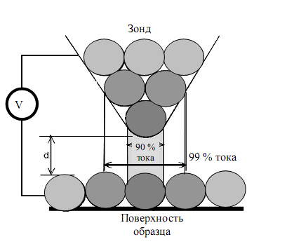
Рисунок 2 - Принцип регистрации туннельного тока

Функциональные характеристики ЗНЛ NTEGRA
ЗНЛ NTEGRA – универсальный прибор, предназначенный для измерения поверхностных характеристик различных объектов с разрешением вплоть до атомного уровня.
Прибор состоит из следующих основных систем и блоков (рис. 3): базовый блок; набор измерительных головок (в данной лабораторной работе используется СТМ головка); сменные элементы: сканеры, держатели образца, температурные столики и т.п; защитный колпак; система видеонаблюдения; контроллер управления; термоконтроллер; компьютер.
NTEGRA может быть сконфигурирована для решения различных задач благодаря возможности установки на базовый блок различных типов сменных оснований, измерительных головок, сканеров, жидкостных ячеек и т.п.
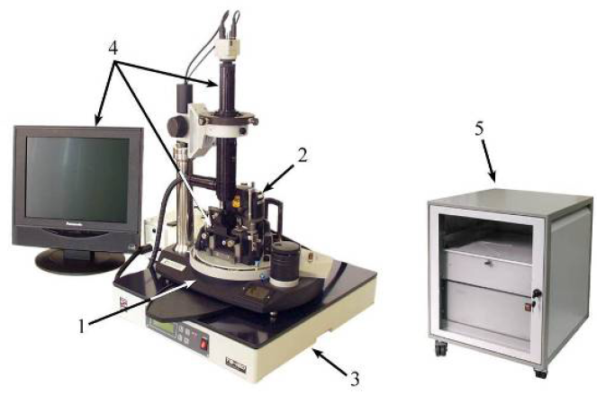
Рисунок 3 - Зондовая нанолаборатория NTEGRA: 1 – базовый блок; 2 – измерительная головка; 3 – система виброизоляции; 4 – система видеонаблюдения; 5 – система управления

В ЗНЛ NTEGRA реализованы несколько схем сканирования, так чтобы по совокупности характеристик исследование могло наиболее полно отвечать требованиям конкретных приложений. Наибольшую детализацию исследования поверхности можно получить с использованием режима сканирования образца. Сканеры с малыми размерами поля сканирования имеют низкие шумы и очень малый шаг сканирования, который становится возможным благодаря 22-разрядному ЦАП в контроллере ЗНЛ. При этом удается получать наиболее подробные изображения поверхности с визуализацией отдельных атомов.

Система управления ЗНЛ
Система управления ЗНЛ включает: ЗНЛ контроллер; термоконтроллер; компьютер; интерфейсные платы. Система управления размещается в специальной стойке - в шкафу электроники (рис. 3).

Базовый блок
Общий вид базового блока представлен на рис. 4.
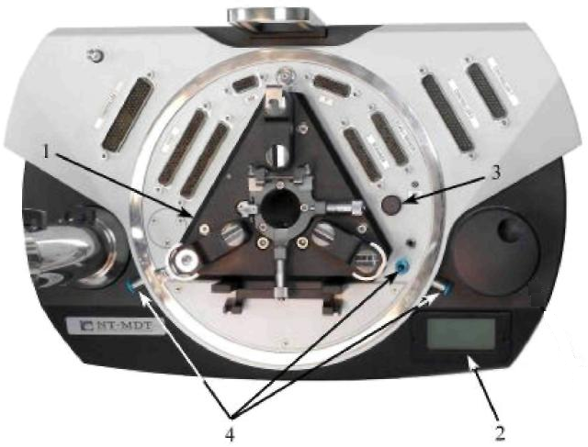
Рисунок 4 - Основные элементы базового блока: 1 - сменное основание; 2 - ЖК-дисплей; 3 - датчик температуры и влажности; 4 - штуцеры

В базовом блоке расположен механизм подвода, обеспечивающий подвод образца к зонду. На ЖК-дисплее 2 отображаются данные о температуре и влажности окружающей среды, измеряемые датчиком 3. Штуцеры 4 используются для подачи газа и откачки воздуха.

Измерительные головки
В NTEGRA используются несколько типов измерительных головок. Рассмотрим конструкцию СТМ головки. Внешний вид CТМ головки представлен на рис. 5.
В качестве СТМ зонда используется заостренная часть PtIr, PtRo или W проволоки длиной 8 – 10 мм и диаметром от 0.25 до 0.5 мм. Зонд устанавливается в V-образные направляющие и фиксируется прижимной пружиной (рис. 6).
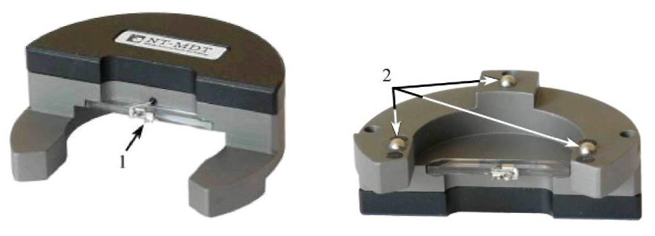
а б
Рисунок 5 - СТМ головка: 1 – держатель зондового датчика; 2 – опоры для установки на сменное основание; а – вид сверху; б – вид снизу
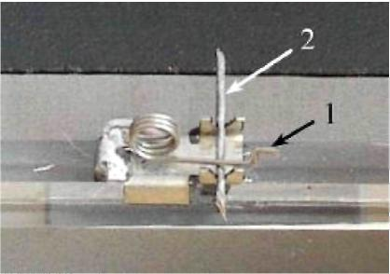
Рисунок 6 - Держатель зондового датчика: 1- прижимная пружина; 2 – зонд

Сканер
Для проводимых измерений в NTEGRA используются сканер без датчиков (рис. 7). Сканер подключается к базовому блоку с помощью разъема SCANNER.
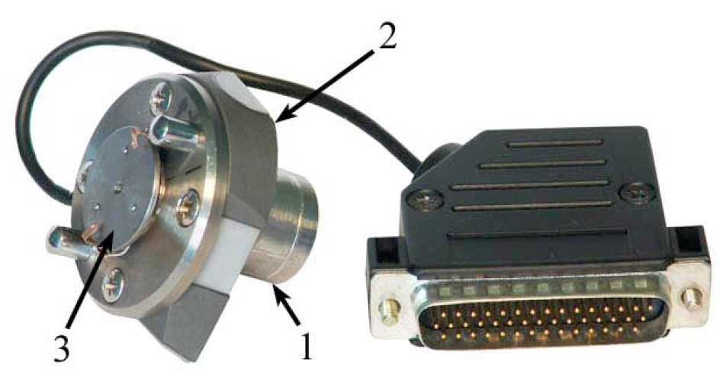
Рисунок 7 - Сканер без датчиков: 1 – защитный кожух трубки сканера; 2 – каретка; 3 - предметный столик

Основой сменного сканера является пьезокерамическая трубка, закрытая металлическим кожухом (рис. 8). Каретка 2 крепится к кожуху. Предметный столик закреплен на пьезотрубке.
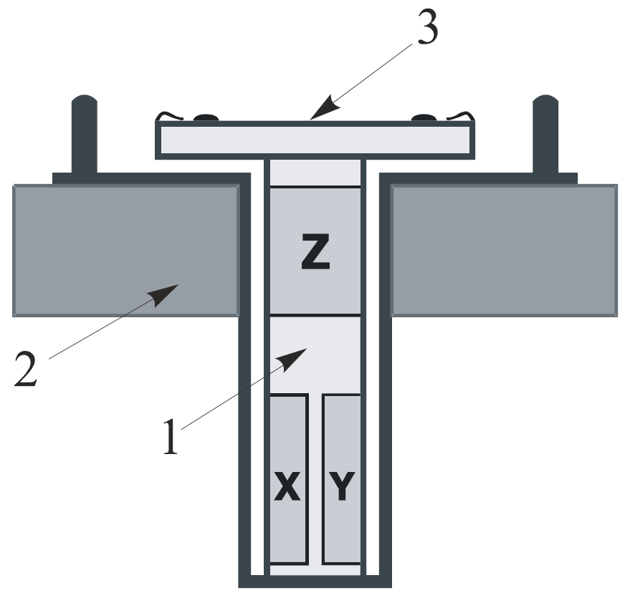
Рисунок 8 - Устройство сканера: 1 – пьезокерамическая трубка сканера; 2 – каретка; 3 - предметный столик

Защитный колпак
Защитный колпак (рис. 9) предназначен для защиты от электромагнитных полей, акустического шума, перепадов температуры. Кроме того, защитный колпак создает объем для наддува газа либо откачки воздуха.
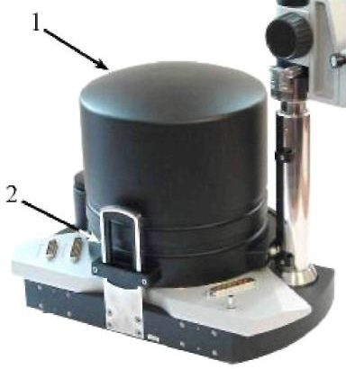
Рисунок 9 - Защитный колпак установлен на базовый блок: 1 - защитный колпак; 2 – рамка

ЗНЛ NTEGRA за счет использования различных типов измерительных головок (ИГ) даёт возможность проведения всесторонних СТМ исследований образца, не снимая его с держателя. При этом весь спектр измерительных методик, которые реализуются выбранной ИГ, осуществляется путем программного конфигурирования.
Использование специальных методов в ЗНЛ NTEGRA дает возможность исследовать распределение по поверхности различных электрических характеристик: работы выхода, локальной плотности состояний электронов и т.д.

2. Последовательность подготовки прибора к работе
Основные операции, которые нужно выполнить при подготовке прибора к работе, следующие.

Изготовление зонда
Изготовить СТМ зонд можно двумя способами:
• путем обрезки кончика проволоки ножницами;
• с помощью электрохимического травления.
Самая простая методика приготовления СТМ зонда заключается в обрезке кончика проволоки ножницами. Полученные таким образом зонды имеют радиус кривизны острия менее 10 нм.
Процедура формирования острия.
1. Зажмите проволоку широким пинцетом так, чтобы она выступала за край на 2-3 мм.
2. Надрежьте проволоку под углом 10-15 градусов как можно ближе к краю проволоки и одновременно тяните ножницы вдоль оси проволоки, чтобы «оторвать» отрезаемую часть. Это делается для того, чтобы избежать контакта режущих кромок ножниц и непосредственно острия зонда. Фактически эта методика заострения зонда скорее подразумевает разрывание проволоки в последний момент, чем обрезание ее. В этом случае получается острый скол на конце проволоки:
3. Проверьте форму полученного среза с помощью оптического микроскопа с 200-кратным увеличением (при возможности). Участок среза должен быть ярким и не иметь никаких следов сажи или пыли. Если необходимо, повторите процесс обрезки еще раз. Общая длина зонда не должна превышать 10 мм.

Установка зонда в держатель
Изготовленный зонд необходимо установить в держатель зонда. Для этого:
1) переверните СТМ головку вверх опорами и поставьте на ровную поверхность;
2) возьмите в одну руку широкий пинцет, а в другую – узкий пинцет с зажатым в нём зондом;
3) отожмите прижимную пружину широким пинцетом;
4) вставьте зонд в держатель тупым концом так, чтобы острый конец выступал за край держателя не более чем на 3-4 мм;
5) зафиксируйте зонд в держателе, отпустив пружину. Зонд должен прочно фиксироваться в держателе.
Качество остроты зонда и прочность фиксации зонда в зажиме являются одними из главных факторов, определяющих качество получаемых в СТМ результатов.

Включение прибора
1. Запустите программу управления прибором. Запуск производится с помощью ярлыка программы, расположенного на рабочем столе. В результате на экране монитора появится окно программы.
2. Включите компьютер и запустите программу управления прибором.
3. Включите ЗНЛ контроллер с помощью тумблера, расположенного на передней панели. Если включение прошло успешно, то на экране монитора в левом нижнем углу появится зеленая «галочка».

Центрирование сканера
Для уменьшения наклона при сканировании необходимо выставить сканер относительно измерительной головки таким образом, чтобы зонд находился на оси сканера. Для этого:
1) переместите сканер в крайнее нижнее положение: откройте окно Approach (закладка Approach на панели закладок основных операций) и нажмите кнопку Fast (Backward):
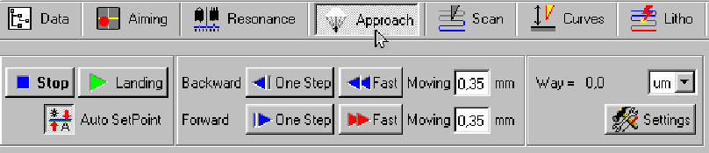
2) установите измерительную головку опорами в посадочные гнезда сменного основания:
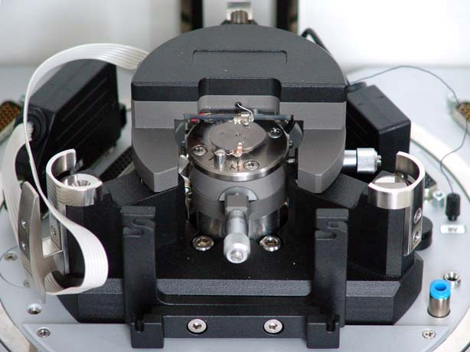
3) наблюдая сбоку, установите расстояние между зондом и предметным столиком равным 2-3 мм, нажимая кнопку пошагового подвода One Step (Forward) на закладке Approach;
4) глядя на головку сверху, с помощью микрометрических винтов позиционера добейтесь совпадения острия зонда с осью сканера:
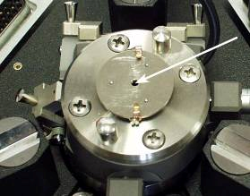
5) отведите сканер, вращая ручку подвода по часовой стрелке;
6) снимите измерительную головку со сменного основания.

Подготовка и установка образца
Для крепления образцов при СТМ исследованиях используются специальные подложки, имеющие электрический контакт для подачи на образец постоянного напряжения.
Процедура подготовки образца:
1) возьмите чистую подложку. Отрежьте полоску двухстороннего скотча чуть шире, чем образец;
2) наклейте скотч на подложку, разгладьте его поверхность обратной стороной пинцета, чтобы удалить воздушные пузырьки между подложкой и скотчем;
3) положите образец на скотч и осторожно прижмите его пинцетом в нескольких местах (не касаясь предполагаемого места исследования);
4) пинцетом поверните контактную пружину для подачи туннельного напряжения и зафиксируйте её на краю образца так, чтобы центр образца оставался свободным;
5) установите подложку с образцом на предметный столик, вдвигая сбоку под прижимные клипсы. Подложка вставляется таким образом, чтобы пружинный контакт располагался со стороны оператора. Убедитесь, что пружинный контакт для подачи туннельного напряжения не соприкасается с металлическими частями держателя зонда;
6) вставьте вывод контакта для подачи напряжения в гнездо BV на базовом блоке. Перед подсоединением или отсоединением разъемов выключите контроллер! Отсоединение или подсоединение разъемов во время работы прибора может привести к повреждению электронной схемы.

Установка измерительной головки
1. Установите опоры измерительной головки в посадочные гнезда сменного основания.

2. Заправьте кабель измерительной головки в предназначенный для него держатель на базовом блоке.

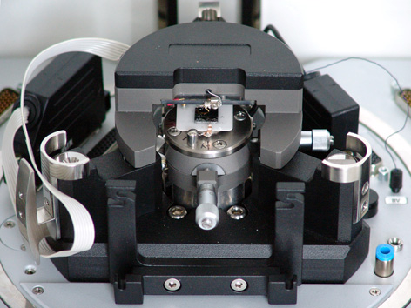
3. Порядок выполнения работы

Предварительный подвод образца к зонду
1. Наблюдая сбоку, приблизьте образец к острию зонда на расстояние 2–3 мм, нажимая кнопку пошагового подвода One Step (Forward) на закладке Approach.
2. Глядя на головку сверху, поместите зонд над предполагаемой для исследования областью, вращая винты позиционера.
3. Затем, наблюдая сбоку, уменьшите расстояние между образцом и острием зонда до 0.5-1 мм.
Установка защитного колпака
1. Поверните штатив для видеомикроскопа по часовой стрелке до упора.
2. Возьмите защитный колпак левой рукой за ручку 1, а правой за ручку 2:
3. Поднесите колпак к штативу так, чтобы пластиковые вставки на ручке 1 колпака упирались в штатив, а прорезь в ручке 2 была расположена над рамкой базового блока.
4. Наденьте колпак так, чтобы рамка попала в прорезь. При этом пластиковые вставки должны скользить по штативу.

Конфигурирование прибора
Чтобы переключить прибор для работы методами туннельной микроскопии, щелкните на кнопке-переключателе выбора электронной конфигурации прибора и в открывшемся меню выберите Tunnel Current:
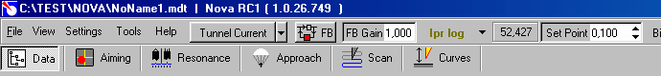

Подвод образца к зонду
1. Откройте окно Approach (закладка Approach на панели закладок основных операций):
2. Проверьте состояние кнопки автоматической установки параметра Set Point. Кнопка Auto SetPoint должна быть во включенном состоянии:
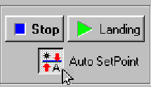
3. Установите значение параметра Bias V равным 0.1 В:
4. Запустите процедуру подвода, щелкнув на кнопке Landing.
5. После появления сообщения об окончании подвода щёлкните по кнопке ОК и переходите к следующему шагу.

Установка рабочего уровня коэффициента усиления обратной связи
1. Дважды щелкните левой клавишей мыши в поле ввода параметра FB Gain на панели основных операций. С помощью появившегося бегунка увеличивайте величину FB Gain, следя за уровнем сигнала IprLow с помощью программного осциллографа.

2. Определите значение коэффициента FB Gain, при котором начинается генерация. Начало генерации регистрируется по резкому увеличению переменной составляющей сигнала IprLow:
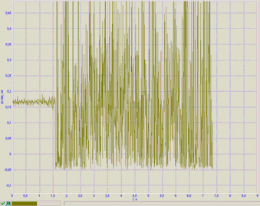
3. Уменьшая параметр FB Gain, установите в качестве рабочей величины значение равное 0.6-0.7 от значения FB Gain, при котором начинается генерация сигнала IprLow.

Установка параметров сканирования
1. Перейдите в окно SCAN, щелкнув на закладке Scan на панели закладок основных операций.
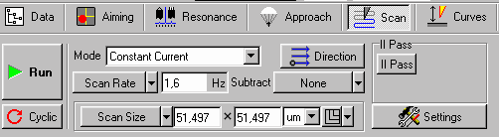
2. Установите СЗМ метод. Для этого щелкните на окне-индикаторе Mode и в открывшемся меню выберите Constant Current. При этом в приборе автоматически будут выполнены соответствующие переключения.
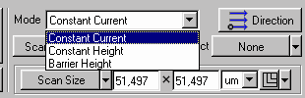
3. Для задания области сканирования выполните следующие действия.
• На панели инструментов окна просмотра сканированных изображений щелкните на кнопке изменения размера и положения области сканирования.
• С помощью мыши измените размер и положение области сканирования.
• Задайте параметры Scan Size (размер области), Point Number (число точек) и Step Size (шаг сканирования) с помощью соответствующей кнопки-переключателя и расположенных рядом полей ввода.
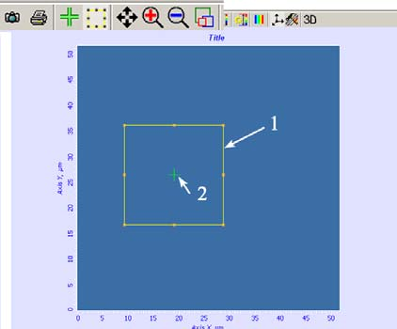
4. Установите скорость сканирования с помощью переключателя Scan Rate (частота сканирования строк) в пределах 0,5 – 2 Гц.
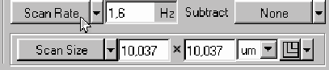

Сканирование
После того как выполнены подготовительные операции, произведен подвод зонда к образцу, выбрана рабочая точка, установлены параметры сканирования, можно начинать сканирование поверхности образца.
Для запуска сканирования щелкните на кнопке Run, расположенной слева на панели управления окна SCAN.
Для сохранения результатов измерений выполните следующие действия. В главном меню выберите File > Save As... В открывшемся диалоговом окне выберите папку, в которой будут храниться полученные данные. Введите название файла и сохраните его с расширением *.mdt.
Для завершения работы необходимо отвести образец от зонда примерно на 2-3 мм. Чтобы сделать это, необходимо следующее.
1. Открыть окно Approach нажатием на кнопку Approach в строке операций:
2. Щелкнуть дважды по окну-индикатору параметра Moving для Backward.
3. С помощью окна-регулятора установить значение, равное 2-3 мм.
4. Нажать на кнопку Fast для Backward.
5. Отключить обратную связь посредством кнопки FB, установив ее в отжатое положение.
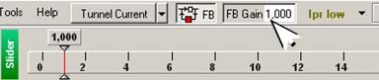

4. Содержание отчета
1. Изображение топологии исследуемого образца в режиме СТМ.
2. 3D-изображение топологии исследуемого образца.
3. Диапазон измеренных значений туннельного тока.
4. Выводы по полученным результатам.
5. Контрольные вопросы
1. Назовите основные компоненты ЗНЛ NTEGRA и их назначение.
2. Объясните принцип работы СТМ на примере туннельного контакта двух проводников.
3. Опишите основные параметры, которые вы будете определять в работе.
4. Что такое режим постоянного тока?
5. Назовите факторы, определяющие качество изображения в СТМ. Какие требования предъявляются к СТМ-зонду?

